Московский Государственный
Институт Электронной Техники
(Технический Университет)
Кафедра Высшей Математики-1
Курсовая работа
по курсу «Математическое моделирование»
«Исследование влияния на исход военной компании подготовки армии и скорости поступления подкреплений».

Выполнил: Пилецкий Е.Н.
Группа МП-30
Проверил: Лисовец Ю.П.
Зеленоград 2009 г

Постановка задачи
Исследование модели "Боевые действия четырех армий с различными характеристиками ".

Математическая модель

Теоретическое описание модели
В данной модели военные действия происходят между двумя союзными войсками. В каждом союзе по две армии.
Главной характеристикой соперников в рассматриваемой модели являются численности сторон. Если в какой-то момент времени одна из численностей обращается в нуль, то данная сторона считается потерпевшей поражение (притом, что в этот момент численность другой стороны положительна).
В случае действий между регулярными частями динамика их численности определяется тремя факторами:
1) скоростью уменьшения состава из-за причин, непосредственно не связанных с боевыми действиями (болезни, травмы, дезертирство) – характерезует подготовленность вспомогательных служб и сил тыла(медики, поставки продовольствия и т.д.);
2) темпом потерь, обусловленных боевыми действиями противоборствующих сторон (которые в свою очередь определяются качеством ее стратегии и тактики, уровнем морального духа и профессионализмом бойцов, вооружениями и т.д.);
3) скоростью поступления подкреплений.

При данных предположениях для N₁(t), N₂(t), N₃(t), N₄(t), где N₁(t) и N₂(t), N₃(t) и N₄(t) – численности армий союзников, получаем систему уравнений
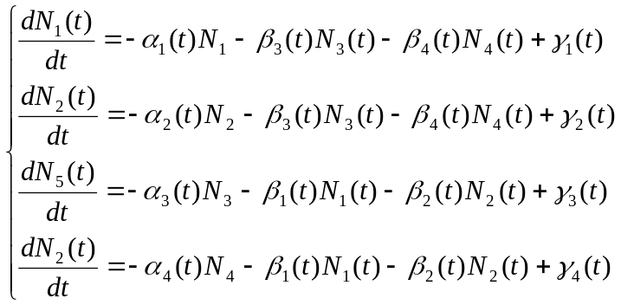 (1)
из которой при заданных функциях α_{i}, β_{i}, γ_{i}, и начальных значениях N₁(0), N₂(0), N₃(0), N₄(0) однозначно определяется решение в любой момент времени t>0. Коэффициенты α_{i} (t)≥0 - характеризуют скорости потерь в силу обычных (не боевых) причин, β_{i}(t)≥0- темпы потерь из-за действий соперника, γ_{i}(t)≥0- скорости поступления подкреплений.

Различные упрощенные модели.

Скоротечная война
Коэффициент не боевых потерь у всех армий α_{i} (t)=0.
Коэффициент подготовленности β_{i}(t) у всех армий постоянен и равен константе.
В каждом союзе у одной армии коэффициент пополнения постоянен, а у двух других он является некой функцией от t.
g12=-(20-t)*(20-t)+400;
g22=(-(100-t)*(100-t)+10000)/10;

Зависимость размеров отдельных армий противоборствующих сторон от времени:
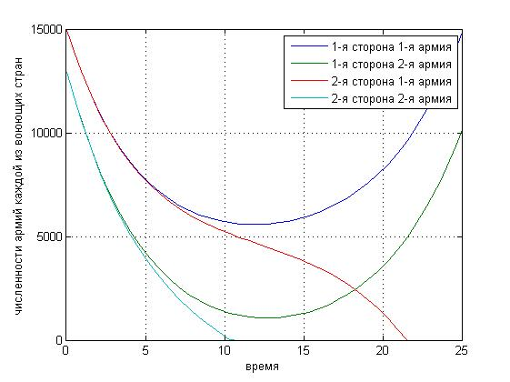
Зависимость размеров объединенных армий противоборствующих сторон от времени: 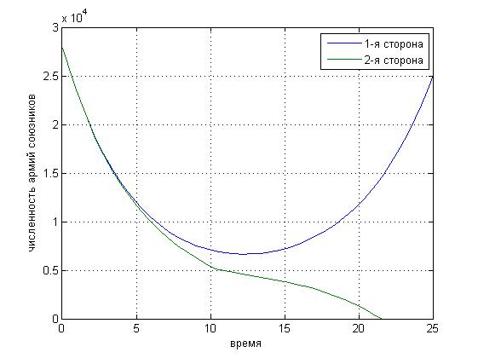
Зависимость размеров объединенных армий противоборствующих сторон друг от друга:

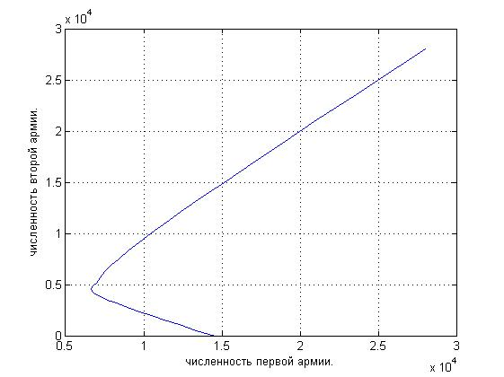

Из графиков видно, что ввиду большей скорости увеличения подкреплений всего у одной из армий противоборствующих сторон, достигается полная победа в военной компании. Но если увеличить начальное значение количества солдат в каждой армиях второй стороны на 200 человек, то она выиграет:
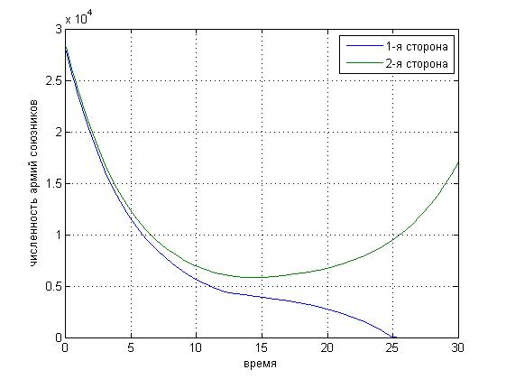

Долгая война
Условия те же, только теперь коэффициенты боевой эффективности снижены и рассматриваем систему на большем промежутке времени(Война идет уже долго, поэтому у солдат снизилась боевая эффективность )

Зависимость размеров отдельных армий противоборствующих сторон от времени:
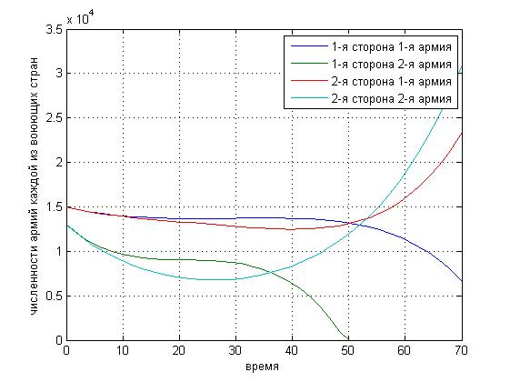
Зависимость размеров объединенных армий противоборствующих сторон от времени:
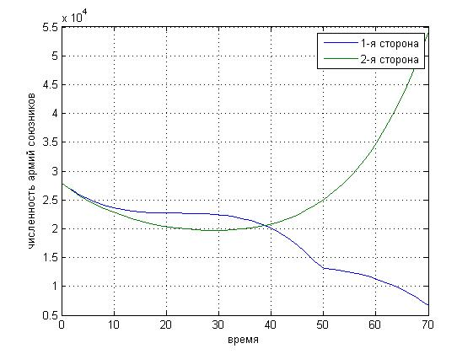
Зависимость размеров объединенных армий противоборствующих сторон друг от друга:
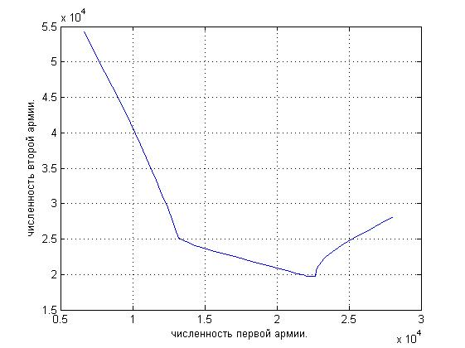
Из графиков видно, что вначале первая сторона имеет преимущество, но атем соотношение поступающих подкреплений меняется. И поэтому вторая сторона выигрывает. Но изменение начальной численности каждой армии на 3300 человек приведет к проигрышу второй армии:
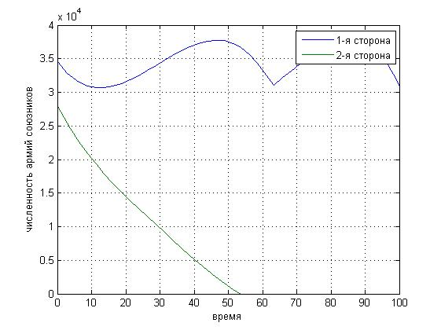

Из этих опытов можно сделать вывод, что в зависимости от протяженности боевых действий нужно правильно выбирать, как посылать подкрепления на фронт. От этого во многом зависит победа при равных условиях.

Война армий ветеранов и новичков.
Коэффициент не боевых потерь у всех армий α_{i} (t)=0.
Коэффициент подготовленности β_{i}(t) по одной армий у каждой из сторон постоянен и равен константе. У одной из сторон армия состоит из «закаленных ветеранов», которые продолжают улучшать свои навыки, слаженность и повышать боевой дух. Их подкрепления состоят из таких же опытных солдат, но количество их подкреплений меньше.
Одна армия у другой стороны состоит из новобранцев, у которых низкий боевой дух, мало подготовлены, но они быстро учатся и развиваются. Из-за этого их боевая активность повышается, но быстрей, чем у ветеранов, так как они учат новое. К тому же их число больше числа ветеранов, а их подкрепления больше.
В каждой армии коэффициент получения пополнения постоянен.

31. Ветераны выиграли, не смотря на меньшую численность и меньшие подкрепления:
b12=0.1*(t^0.118);
b22=0.01*exp(t^0.425);
Зависимость размеров объединенных армий противоборствующих сторон от времени:

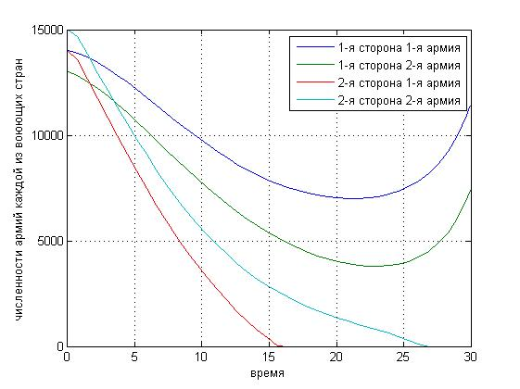
Зависимость размеров объединенных армий противоборствующих сторон от времени:

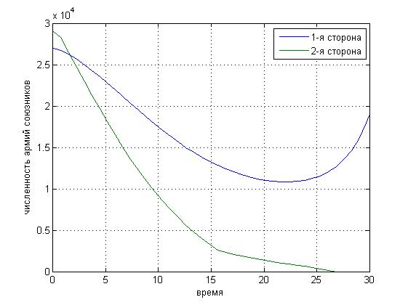
Зависимость размеров объединенных армий противоборствующих сторон друг от друга:
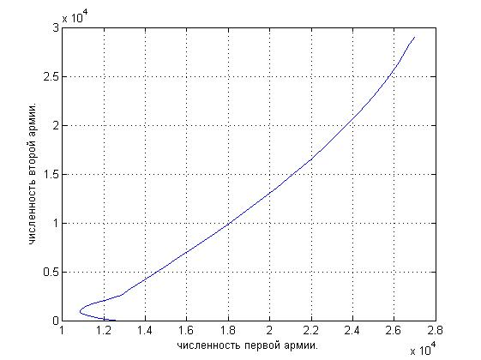

32. Новобранцы выиграли, из-за своего превосходства в числе, количества подходящих подкреплений и своей скорости обучения военному ремеслу:
b12=0.1*(t^0.1);
b22=0.01*exp(t^0.42);
Зависимость размеров объединенных армий противоборствующих сторон от времени:

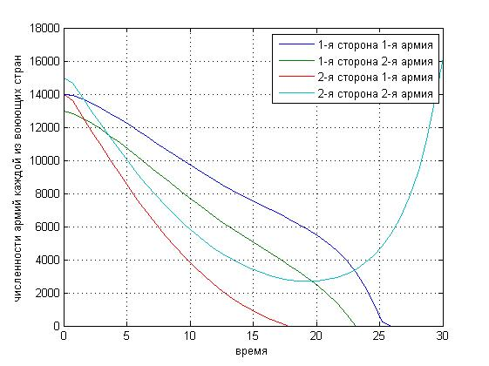
Зависимость размеров объединенных армий противоборствующих сторон от времени:

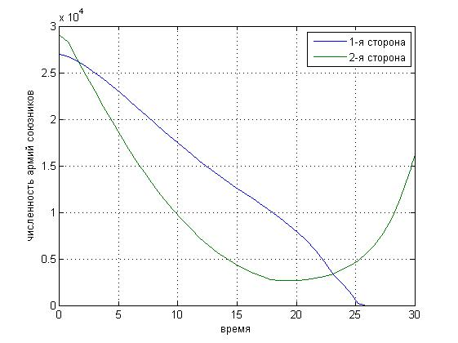
Зависимость размеров объединенных армий противоборствующих сторон друг от друга:

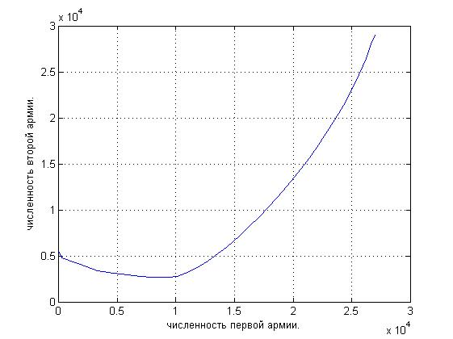
Из опытов видно, что победить можно и в ситуации, когда у противника войск больше. Тогда все дело решает подготовка и способности к развитию ваших войск. Так же можно победить необученными новобранцами. И тогда на исход повлияет количество солдат, а также их готовность к развитию.

Реализация математической модели

Скоротечная война
forwar1.m:
function forwar1 = forwar1(t,y)

a11=0;
a12=0;
b11=0.1;
b12=0.1;
g11=400;
g12=-(20-t)*(20-t)+400;

a21=0;
a22=0;
b21=0.1;
b22=0.1;
g21=400;
g22=(-(100-t)*(100-t)+10000)/10;

forwar1=zeros(3,1);
forwar1(1)=-a11*y(1)-b21*y(3)-b22*y(4)+g11;
forwar1(2)=-a12*y(2)-b21*y(3)-b22*y(4)+g12;
forwar1(3)=-a21*y(3)-b11*y(1)-b12*y(2)+g21;
forwar1(4)=-a22*y(4)-b11*y(1)-b12*y(2)+g22;

constwar1.m:
% Первая сторона
N11=15000;
N12=13000;
% Вторая сторона
N21=15000;
N22=13000;

[t,YYYY]=ode45('forwar1',[0 25],[N11 N12 N21 N22]);
M = numel(t,YYYY)/4;
N=4;
X=[YYYY];
for j=1:1:N
for i=2:1:M
if X(i,j)<0;
X(i,j)=0;
end
if X(i-1,j)==0;
X(i,j)=0;
end
end
end
DM=zeros(M,2);
for i=1:1:M
DM(i,1)=X(i,1)+X(i,2);
DM(i,2)=X(i,3)+X(i,4);
end
figure
plot(t,X(:,1),t, X(:,2),t, X(:,3),t, X(:,4)),grid on %изменение во времени численностей каждой из армий
xlabel('время')
ylabel('численности армий каждой из воюющих стран ')
legend('1-я сторона 1-я армия', '1-я сторона 2-я армия', '2-я сторона 1-я армия', '2-я сторона 2-я армия')

figure
plot(t,DM(:,1),t,DM(:,2)),grid on %изменение во времени численности армий союзников
xlabel('время')
ylabel('численность армий союзников')
legend('1-я сторона', '2-я сторона')

figure
plot(DM(:,1),DM(:,2)),grid on
xlabel('численность первой армии.')
ylabel('численность второй армии.')

Долгая война
forwar2.m:
function forwar2 = forwar2(t,y)

a11=0;
a12=0;
b11=0.02;
b12=0.02;
g11=400;
g12=-(20-t)*(20-t)+400;

a21=0;
a22=0;
b21=0.02;
b22=0.02;
g21=400;
g22=(-(100-t)*(100-t)+10000)/10;

forwar2=zeros(3,1);
forwar2(1)=-a11*y(1)-b21*y(3)-b22*y(4)+g11;
forwar2(2)=-a12*y(2)-b21*y(3)-b22*y(4)+g12;
forwar2(3)=-a21*y(3)-b11*y(1)-b12*y(2)+g21;
forwar2(4)=-a22*y(4)-b11*y(1)-b12*y(2)+g22;

constwar2.m:
% Первая сторона
N11=15000;
N12=13000;
% Вторая сторона
N21=15000;
N22=13000;

[t,YYYY]=ode45('forwar2',[0 70],[N11 N12 N21 N22]);
M = numel(t,YYYY)/4;
N=4;
X=[YYYY];
for j=1:1:N
for i=2:1:M
if X(i,j)<0;
X(i,j)=0;
end
if X(i-1,j)==0;
X(i,j)=0;
end
end
end
DM =zeros(M,2);
for i=1:1:M
DM(i,1)=X(i,1)+X(i,2);
DM(i,2)=X(i,3)+X(i,4);
end
figure
plot(t,X(:,1),t, X(:,2),t, X(:,3),t, X(:,4)),grid on %изменение во времени численностей каждой из армий
xlabel('время')
ylabel('численности армий каждой из воюющих стран ')
legend('1-я сторона 1-я армия', '1-я сторона 2-я армия', '2-я сторона 1-я армия', '2-я сторона 2-я армия')

figure
plot(t,DM(:,1),t,DM(:,2)),grid on %изменение во времени численности армий союзников
xlabel('время')
ylabel('численность армий союзников')
legend('1-я сторона', '2-я сторона')

figure
plot(DM(:,1),DM(:,2)),grid on
xlabel('численность первой армии.')
ylabel('численность второй армии.')

Война армий ветеранов и новичков.
forwar3.m:
function forwar3 = forwar3(t,y)

a11=0;
a12=0;
b11=0.02;
b12=0.1*(t^0.118);
g11=400;
g12=300;
%(-(100-t)*(100-t)+10000)/10;
a21=0;
a22=0;
b21=0.02;
b22=0.01*exp(t^0.425);
g21=400;
g22=500;
%-(20-t)*(20-t)+400;

forwar3=zeros(3,1);
forwar3(1)=-a11*y(1)-b21*y(3)-b22*y(4)+g11;
forwar3(2)=-a12*y(2)-b21*y(3)-b22*y(4)+g12;
forwar3(3)=-a21*y(3)-b11*y(1)-b12*y(2)+g21;
forwar3(4)=-a22*y(4)-b11*y(1)-b12*y(2)+g22;

constwar3.m:
% Первая сторона
N11=14000;
N12=13000;
% Вторая сторона
N21=14000;
N22=15000;

[t,YYYY]=ode45('forwar3',[0 30],[N11 N12 N21 N22]);
M = numel(t,YYYY)/4;
N=4;
X=[YYYY];
for j=1:1:N
for i=2:1:M
if X(i,j)<0;
X(i,j)=0;
end
if X(i-1,j)==0;
X(i,j)=0;
end
end
end
DM=zeros(M,2);
for i=1:1:M
DM(i,1)=X(i,1)+X(i,2);
DM(i,2)=X(i,3)+X(i,4);
end
figure
plot(t,X(:,1),t, X(:,2),t, X(:,3),t, X(:,4)),grid on %изменение во времени численностей каждой из армий
xlabel('время')
ylabel('численности армий каждой из воюющих стран ')
legend('1-я сторона 1-я армия', '1-я сторона 2-я армия', '2-я сторона 1-я армия', '2-я сторона 2-я армия')

figure
plot(t,DM(:,1),t,DM(:,2)),grid on %изменение во времени численности армий союзников
xlabel('время')
ylabel('численность армий союзников')
legend('1-я сторона', '2-я сторона')

figure
plot(DM(:,1),DM(:,2)),grid on
xlabel('численность первой армии.')
ylabel('численность второй армии.')

Вывод
С помощью математической модели «Боевых действия армий» можно описать любые боевые действия, учитывая любые нюансы и сложности для любых воюющих противников. Также усложняя эту модель можно рассматривать более сложную ситуацию, учитывающую любое количество вовлеченных в боевые действия сторон. В этом реферате рассмотрено небольшое число примеров использования этой модели, хотя их гораздо больше.

Правила использования
В файлах forwari.m, i=1,2,3, находятся дифуравнения с задаваемыми коэффициентами. Для проверки какого-либо пункта нужно запустить constwari.m, где i соответствует номеру проверяемого пункта. В этом файле находятся задаваемые начальные величины.

